**Отчет**

**о реализации «Комплексного плана противодействия идеологии терроризма в Российской Федерации на 2019-2023 годы**

**в Республике Дагестан» в 2019 году**

**за_3__квартал 2019 года**

|  |  |  |  |  |  |  |  |
| --- | --- | --- | --- | --- | --- | --- | --- |
| **МКОУ «Борагангечувская СОШ»** | | | | | | | |
| **Мероприятия по разъяснению сущности терроризма и его общественной опасности, формированию стойкого неприятия обществом, прежде всего молодёжью, идеологии терроризма в различных её проявлениях** | | | | | | | |
| 1. **Наименование образовательной организации *(МКОУ « Борагангечувская СОШ»)*** | | | | | | | |
| **№** | **№ пункта Комплексного плана** | **Наименование мероприятия[1]** | **Прикрепить ссылкуна информацию по проведенному мероприятию**  ***(на сайте школы)*** | **Приглашенные лица[2]** | **Ответственные исполнители** | **Общий охват учащихся** | **Количество детей «группы риска», участвовавших в данном мероприятии** |
| 1. | 2.1.1. | Терроризму – нет!. | https://borag.dagestanschool.ru/site/pub?id=10 | 1Баймурадов Иса Киргизбаевич-  имам села.  2)  Османов Алади Ахмедович-  ветеран труда. | Умаева Хасра Темурханова - завуч по воспитательной работе,  ТемиргериеваЖахбат Висраиловна-  старшая пионервожатая. | 45 |  |
| 2. |  |  |  |  |  |  |  |
| … |  |  |  |  |  |  |  |
| 1. **Наименование образовательной организации *(МКОУ «Борагангечувская СОШ»)*** | | | | | | | |
| 1. | 1.2.1. | Терроризм.Основные меры предосторожности. | https://borag.dagestanschool.ru/site/pub?id=10 | Исхабов АрсланИсламгериевич  - историк школы. | Темиргериева Жахбат Висраиловна -  Классная руководительница 9 класса. | 25 |  |
| 2. |  |  |  |  |  |  |  |
| … |  |  |  |  |  |  |  |
| **ИТОГО 70** | | | | | | | |
| **Количество проведенных мероприятий *(указать формы мероприятий, например, классные часы_6_/беседы_10_/встречи с представителями правоохранительных органов_2_ и т.д.)[3]*** | | | | **Количество приглашенных лиц**  ***(представителей религиозных организаций_1__/общественных организаций_2__/деятелей культуры и искусства_0__/правоохранительных органов_6__ и т.д.)*** | | **Количество охваченных учащихся *(общий охват/дети «группы риска»)*** | |
| 6/10/2. | | | | 1/2/0/6. | |  | |

**Отчет**

**об использовании в образовательных организациях информационно-методических материалов по противодействию терроризму и экстремизму, представленных на сайте Минобрнауки РД**

**за _3__ квартал 2019 г.**

|  |  |  |  |  |
| --- | --- | --- | --- | --- |
| **МКОУ «Борагангечувская СОШ».** | | | | |
| 1. **Наименование образовательной организации *(МКОУ « Борагангечувская СОШ».*** | | | | |
| **№** | **Наименование использованного материала [4]** | **В каком мероприятии использован информационный материал**  ***(форма мероприятия)*** | **Дата**  **проведения** | **Класс/количество учащихся *(указывается класс/количество учащихся)*** |
| 1. | **Интернет и антитеррор.- брошюра**  **Министерство образования и и науки Республики Дагестан.** | Акция | 3.09.2019г. | 6 «А»,7, 9. –(45уч.) |
| 2. | **Терроризм - зло. - брошюра- учебное пособие.Автор И. В.Сыромятников.г Махачкала 2012г.** | Классный час | 3.09.2019г. | 9кл.(25). |
| … |  |  |  |  |
| 1. **Наименование образовательной организации *(МКОУ « Борагангечувская СОШ»).*** | | | | |
| 1. | **Остановим терроризм –брошюра для учащихся 5-9кл.** | Линейка. | 5.09.2019год | 1-9 (242уч.). |
| 2. | **Плакаты «Скажем терроризму- нет!»** | Классные часы | 5.09.2019гд. | 5 «А», 6 «Б», 7 , 8 кл.(64 уч.) |
| … |  |  |  |  |
| **ИТОГО** | | | | |
| **№** | **Общее количество использованного материала за отчетный период** | **Общее количество проведенных мероприятий** | **Общее количество охваченных учащихся** | |
|  | **4** | 8 | 242 | |

**Отчет**

**о проведенной индивидуально-профилактической работе с детьми членов НВФ,**

**обучающихся в образовательных учреждениях за _3__ квартал 2019 г.**

|  |  |  |  |  |  |
| --- | --- | --- | --- | --- | --- |
| **МКОУ «Борагангечувская СОШ».** | | | | | |
| 1. **Наименование образовательной организации *(МКОУ « Борагангечувская СОШ)*** | | | | | |
| **№** | **ФИО подростка, с которым проводилась работа** | **Дата**  **мероприятия** | **Форма мероприятия** | **ФИО/должность ответственных исполнителей *(зам. директора по ВР, классные руководители и т.д.)*** | **ФИО/должность участников данных мероприятий *(представители правоохранительных органов, администраций МО районов и городских округов, психологи и т.д.)*** |
| **1.** | **Махмаев Дауд Саидович** | **26.08.2019год.** | **Беседа.** | **Умаева Хасра Темурхаеовна- заместитель директора по воспитательной работе.** |  |
| **2.** | **МахмаеваРаянаСаидовна** | **26.08.2019год.** | **Беседа.** | **Умаева Хасра Темурхановна-**  **заместитель директора по**  **воспитательной части.** |  |
| 1. **Наименование образовательной организации *(МКОУ « Борагангечувская СОШ»).*** | | | | | |
| **1.** |  |  |  |  |  |
| **2.** |  |  |  |  |  |
| **…** |  |  |  |  |  |
| 1. **Наименование образовательной организации *(МКОУ « Борагангечувская СОШ».)*** | | | | | |
| **1.** |  |  |  |  |  |
| **2.** |  |  |  |  |  |
| **ИТОГО 2** | | | | | |
| **№** | **Количество детей членов НВФ**  ***(всего в МО: 2школьники дошкольники/школьники/студенты)*** | **Количество детей членов НВФ,**  **охваченных данными мероприятиями**  ***(за отчетный период) -2*** | | | **Количество проведенных мероприятий с участием детей членов НВФ**  ***(за отчетный период)-2*** |
|  | **0: 0/0/0** |  | | |  |

**ФИО, контактные данные исполнителя – Умаева Хасра Темурхановна - завуч по воспитательной части.**

**Информация о проведённых мероприятиях ,**

**посвящённых празднованию Дня солидарности в борьбе с терроризмом**

**в Борагангечувской СОШ.**

**Цель:** воспитание активной жизненной позиции неприятия идеологии терроризма.

**3.09.2019 год. -** провели Акцию «Терроризму - нет!». Подготовили и провели Умаева Хасра Темурханоана - завуч по воспитательной части, Темиргериева Жахбат Висраиловна - старшая пионервожатая.

Количество учащихся- 45, педагогов - 12.

Самые активными были - учащиеся 9 класса - Баймурадова Радима, Арсанукаев Заурбек, Адилханова Седа.

7класс - Аюбова Зайнап, Шаипова Милена,Эсханов Имам,Хаджиев Висман.

**3 .09.2019 год. –** провели классный час 9 классе на тему: «Терроризм. Основные меры предосторожности». Подготовила и провела классная руководительница Темиргериева Жахбат Висраиловна. Количество учащихся - 25.

**Цель:** информационное противодействие терроризму , формирование активной

гражданской позиции у подростков.

1. Вступительное слово учителя : ….. Современную международную обстановку трудно назвать стабильной. Продолжаются локальные войны, военные конфликты , связанные с религиозными , территориальными и национальными спорами. В нашу, казалось бы , мирную жизнь всё настойчивей вторгается такое зловещее явление , как терроризм Размах терроризма приобретает сегодня поистине всемирный характер…….

**Цели террористов :** **а)** получить денежный выкуп

**б)** освободить из тюрем арестованных боевиков

**в)** диктовать свою волю правительствам некоторых государств

…..

**2**  Выступление учащихся- 1 Адилханова Седа - ….. Пятигорск, Каспийск, Владикавказ,

Буйнакск, Будённовск, Кизляр, Ессентуки ,Беслан, Волгоград.- города, где произошли теракты и пострадали многие ни в чём не повинные граждане России. …….

**2.**  Баймурадова Радима - В нашу память глубоко врезались события , присходившие 1-3 сентября 2004года в школе « 1 г. Беслан в Северной Осетии, когда праздник превратился в трагедию 30 террористов захватили школу. В заложниках оказалось 1128 человек : преподаватели , дети и их родители. Три дня террористы удерживали их в здании школы , отказывая им в самом необходимом .В результате террористического акта погибли 334

Человека и более 700 были ранены - среди них были и дети.

**3.09.2019год –** провели классный час на тему: « Терроризму - нет!»

в 6 «А» классе.

**Подготовила и провела** Османова Жамиля Вахаевна - классная руководительница.

**Количество учащихся -14.**

1. Вступительное слово учителя - …… Терроризм подстерегает нас везде , Любой человек может стать его жертвой . Но несмотря ни на что , мы можем противостоять терроризму ; преодолевать страх и жить полноценной жизнью

И, прежде всего , каждый человек должен знать, что делать и как себя вести в

Критической ситуации и как её избежать …… …….

**2 )** Ученики читают стихотворение «Ещё вчера мы были живы».

**А)** Асхабова Диана- ……. Чем можем вам помочь?

Не знаю.

Но боль сжимает сердце мне .

Я к богу сердцем призываю ,

И слёзы душат душу мне. ……..

1. Хехаев Мансур - Терроризм несёт горе , слёзы , человеческие жертвы , материальный ущерб, разрушения . Это преступление против человечества . Размах терроризма в нашей стране вызвал необходимость разработки Федерального закона « О борьбе с терроризмом» он был принят в июле 1998 года…… …….

**Вывод:** ….. К террористическому акту невозможно подготовиться заранее, поэтому следует всегда быть на стороже . Бояться терроризма нельзя , потому что жизнь под страхом очень тяжела , и именно этого добиваются террористы . Нужно ему противостоять.

**4.09.2019 год.-** провели Круглый стол с учащимися 7-9 классов. **Подготовила и провела**

Умаева Хасра Темурхановна - завуч по воспитательной работе и Исхабов Арслан Исламгериевич - историк школы. Количество учащихся - 24, педагогов -8.

**Вывод:** Страдая , выявляя все ошибки,

Раскусывая смерти удила!

Вернём на лица радости улыбки ,

Чтоб на Земле любовь всегда цвела!!! .

**5.09.2019 год -** провели Общешкольную линейку , посвящённую Дню солидарности в борьбе с терроризмом. Подготовили и провели Умаева Хасра Темурхановна -

завуч по воспитательной части и класс руки . Количество учащихся -242, педагогов -32.

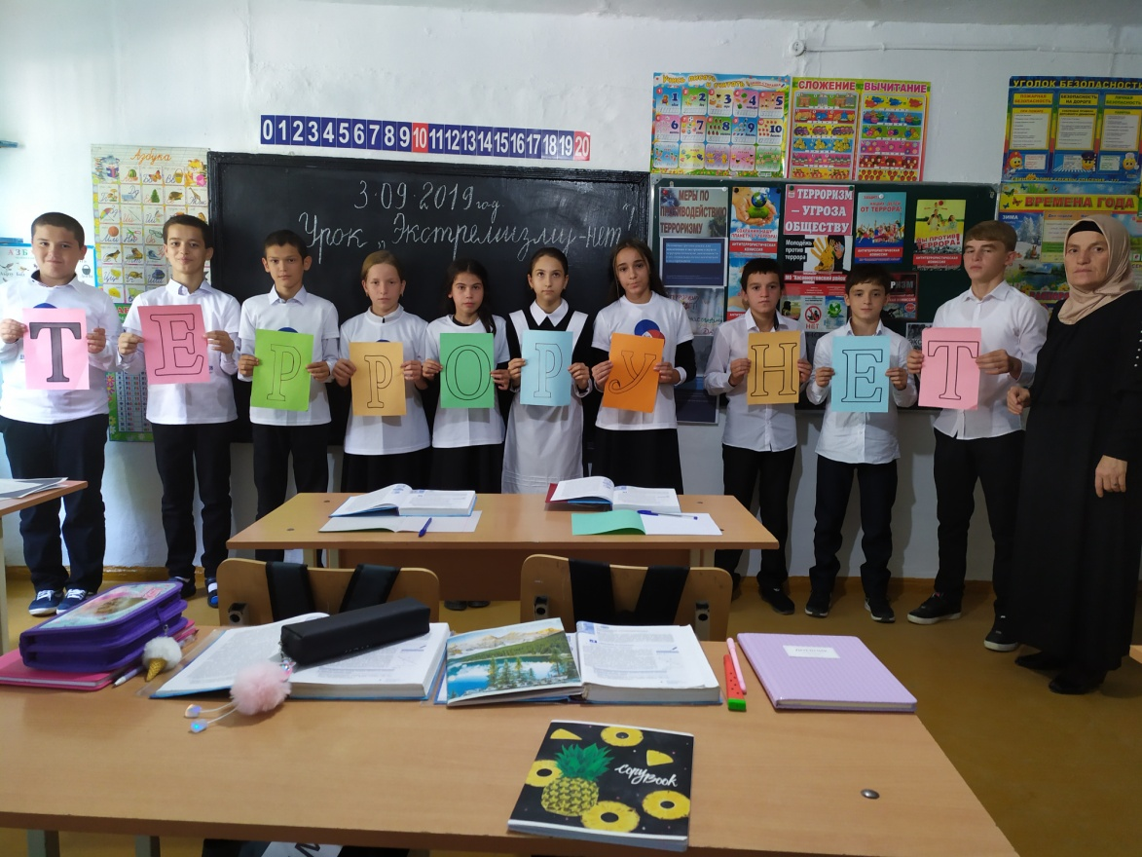 Также провели классные часы в 5 «а», 6 «б», 7 кл, 8 «а».

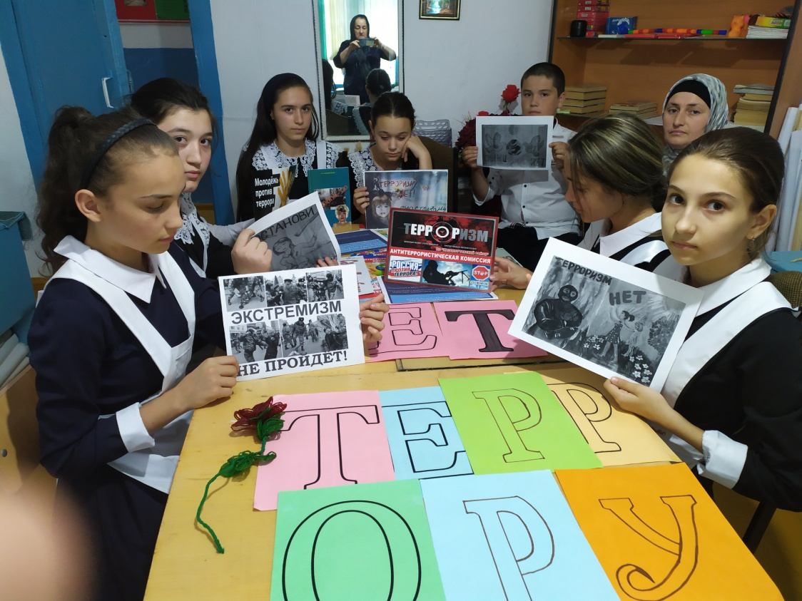

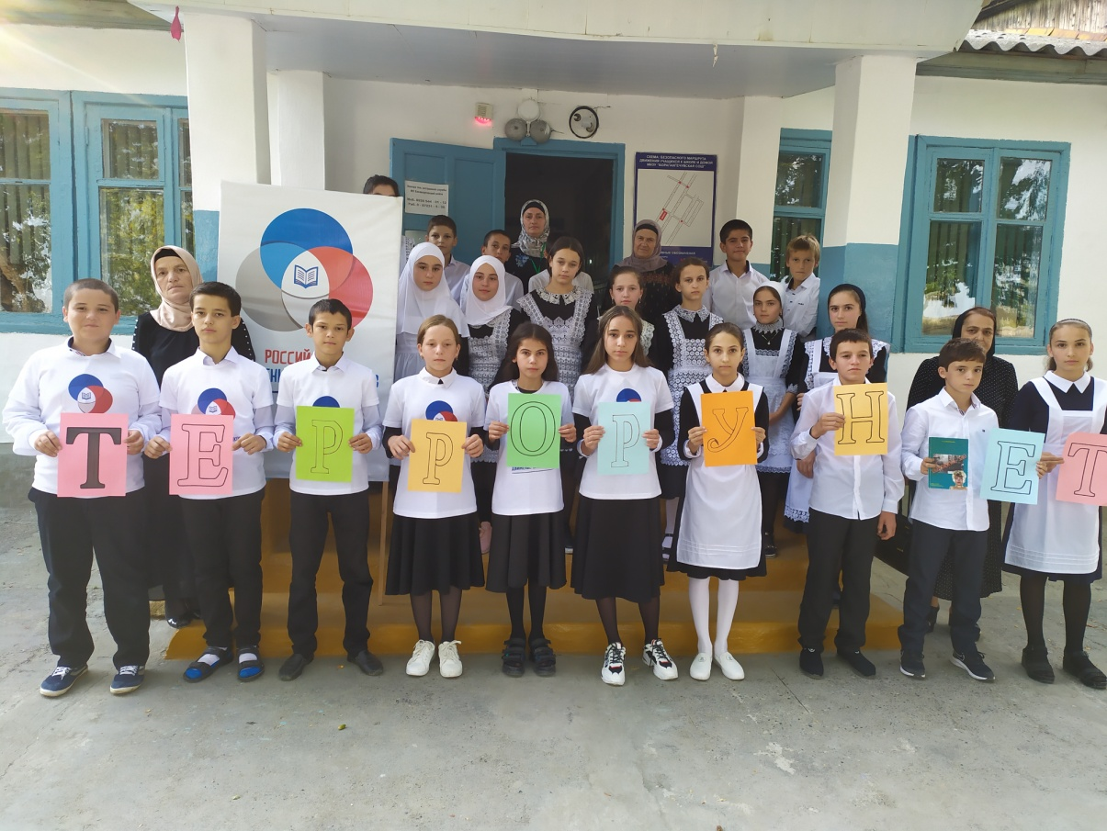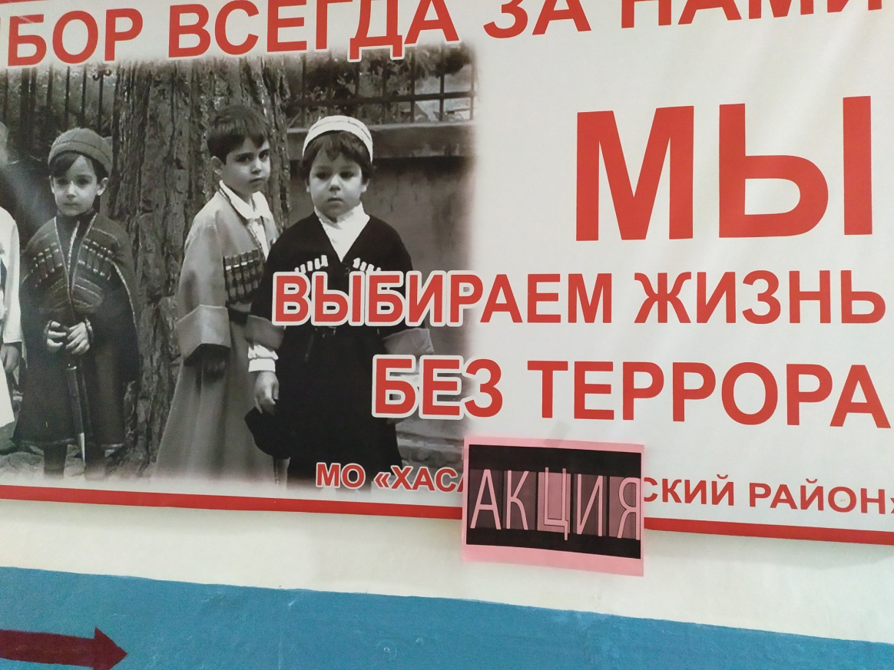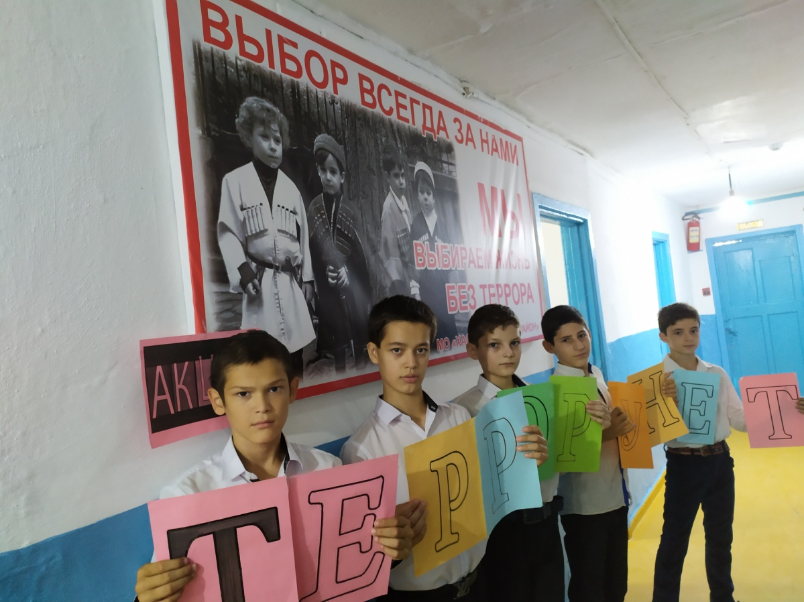

1.
2.
3.
4.